Alexandre Palma
Doutor em Saúde Pública
Programa de Pós-graduação em Educação Física da Universidade Federal do Rio de Janeiro
palma_alexandre@yahoo.com.br

Fabiana Resende
Mestranda em Educação Física pelo Programa de Pós-graduação em Educação Física da Universidade Federal do Rio de Janeiro
fabianardoespirito@yahoo.com.br

Rodrigo Sant’Anna Marques
Mestrando em Educação Física pelo Programa de Pós-graduação em Educação Física da Universidade Gama Filho
savio.vp@bol.com.br

Monique Assis
Doutora em Educação Física pela Universidade Gama Filho
Docente do Programa de Pós-graduação em Educação Física da Universidade Gama Filho
monique_assis@uol.com.br

Nilda Teves
Doutora em Filosofia da Educação pela Universidade Federal do Rio de Janeiro
Docente do Programa de Pós-graduação em Educação Física da Universidade Gama Filho
tevesnilda@uol.com.br

Jéssica Pronestino de Lima Moreira
Mestre em Saúde Coletiva pela Universidade Federal do Rio de Janeiro
Pesquisadora do Instituto de Estudos em Saúde Coletiva da Universidade Federal do Rio de Janeiro
jessica@eefd.ufrj.br

COLABORADORES
Alexandre Palma, Fabiana Resende e Rodrigo Sant’Anna Marques planejaram o estudo, coletaram os dados, participaram da análise dos dados e redigiram o texto inicial. Monique Assis participou da coleta e análise dos dados. Nilda Teves e Jéssica Pronestino de Lima Moreira participaram da análise dos dados. Todos os autores trabalharam na redação final do artigo, revisaram criticamente e aprovaram a versão final.

DECLARAÇÃO
Nós, Fabiana Resende, Rodrigo Sant’Anna Marques, Monique Assis, Nilda Teves, Jéssica Pronestino de Lima Moreira, autores do artigo intitulado “INSATISFAÇÃO COM O PESO E A MASSA CORPORAL EM ESTUDANTES DO ENSINO FUNDAMENTAL E MÉDIO DO SEXO FEMININO NO MUNICÍPIO DO RIO DE JANEIRO”, declaramos não possuir interesses pessoal, comercial, acadêmico, político ou financeiro neste manuscrito; que participamos suficientemente do estudo para tornar pública nossa responsabilidade pelo seu conteúdo; bem como, assumimos que o presente artigo representa um trabalho original e que, nem em parte ou na íntegra, nem em outro trabalho com conteúdo substancialmente similar, de nossa autoria, foi publicado em outra revista, quer seja no formato impresso ou no eletrônico.
Ademais informamos que concordamos com a transferência de direitos autorais sobre o artigo para a Revista Brasileira de Ciências do Esporte desde que o referido texto seja publicado.

Rio de Janeiro, 03 de agosto de 2011
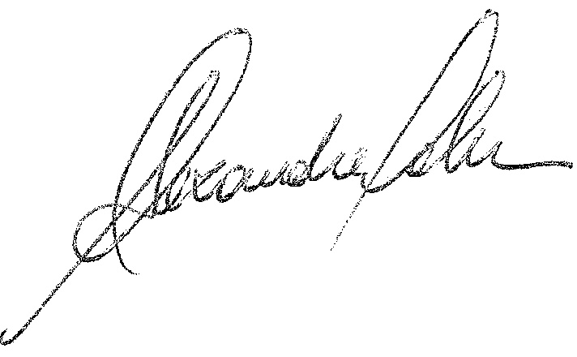
Alexandre Palma

